**ОГЭ в 2021 году по обществознанию**

*Регламент*

ОГЭ по обществознанию длится 180 минут (3 часа).

На первую часть необходимо уделить 1 час 30 минут.

На вторую часть необходимо уделить 1 час.

На проверку всей работы должно быть отведено 30 минут.

*Структура КИМа*

На ОГЭ 2021 г. по обществознанию экзаменуемым предстоит решить **24 задания**, **которые проверяют знание пяти тематических блоков:**

**• Человек и Общество**

**• Экономика**

**• Социальные отношения**

**• Политика**

**• Право**

***Первая часть ОГЭ по обществознанию*** состоит из ***20 заданий***. Их можно разделить **три категории:** **тестовые задания, форматные задания и задания с развёрнутым ответом.**

*Задания представляют следующие разделы курса: «Человек и общество» и «Сфера духовной культуры» (задания 2–4), «Экономика» (задания 6–9, при этом задание 6 проверяет знание основ финансовой грамотности), «Социальная сфера» (задания 10, 11), «Сфера политики и социального управления» (13, 14), «Право» (16–18). На одной и той же позиции (задания 1, 5, 12, 15, 19–24) в различных вариантах КИМ находятся задания одного уровня сложности, которые позволяют проверить одни и те же или сходные умения на различных элементах содержания. Вместе с тем в каждом варианте устанавливается такое сочетание заданий, что в совокупности они представляют все традиционные разделы курса.*

**Тестовые задания**

Тестовые задания логически связаны с каждым из шести тематических блоков. Вы можете быть уверены в том, что определенному номеру задания соответствует конкретный тематический блок. Например, задание № 9 — всегда задание по экономике, а задание № 13 — по политике. За каждый правильный ответ дают 1 балл.

**Форматные задания**

Вы не знаете, какой тематический блок вам встретится. Зато формат заданий всегда одинаковый. Самое главное — хорошо разбираться в особенностях каждого из них. Всего в первой части есть **три форматных задания:**

**Задание №15 (2 балла)** – *задание на установление соответствия*, которое требует четкого знания теории. Перед вами будет таблица из двух столбцов, ваша задача — установить, к какому из элементов второго столбца относится каждый элемент первого столбца. Это единственное двухбалльное задание с кратким ответом. Для этого задания важна последовательность цифр: каждая цифра должна быть на своем месте.

**Задание №19 (1 балл)** — *задание на установление сходств и различий между двумя понятиями.* В условии задания есть 4 признака. Из них два характерны для обоих понятий — это сходства, а два являются признаками только одного из понятий — это различия.

**Совет: четко работайте с условием задания. По очереди берите понятия и анализируйте каждый из четырёх признаков. Так вы точно не запутаетесь и получите балл.**

**Задание №20 (1 балл)** – *задание на заполнение пропуска в таблице.* Оно проверяет знание терминологии, а предугадать, какой тематической блок встретится в этом задании, невозможно.

**Задания с развернутым ответом**

В этих заданиях нужно не просто найти ответ, а развернуто его обосновать. Эти задания проверяют эксперты ОГЭ в соответствии с критериями.

**Задание № 1 (2 балла)** — *задание на термины.* Нужно найти два понятия, которые будут соответствовать условию и дать определение одному из них. Здесь необходимо знание терминологии, но заучивать все термины не стоит — это сложно и малоэффективно. Лучше научиться самостоятельно составлять, а не заучивать понятия.

В качестве структуры для раскрытия понятия вы можете использовать следующий шаблон: родовое понятие (определяющее слово) + 2 признака, которые характеризуют данное понятие.

**Задание № 5 (3 балла)** — *задание на анализ визуальной информации.* **Это новое задание, которое появилось в ОГЭ по обществознанию 2021 года.** Вы увидите фото с людьми, которое необходимо оценить с точки зрения социальных норм и экономической рациональности.

**Внимание: нужны не общие рассуждения, а четкий ответ на вопрос. Опирайтесь на знание теории, а еще потренируйтесь анализировать ситуации и поведение людей.**

**Задание № 6 (2 балла)** — *задание на финансовую грамотность.* Перед вами будет вымышленная ситуация (кейс), ее нужно проанализировать и ответить на вопросы. В кейсе можно встретить три основные темы:

— Банковские услуги и формы дистанционного банковского обслуживания.

— Семейный бюджет. Источники доходов и расходов семьи.

— Личный финансовый план и сбережения.

**Внимательно работайте с условием, подчеркивайте ключевые слова и вопросы. Ваш ответ должен быть лаконичным и аргументированным — эксперт поставит 0 баллов за общие рассуждения.**

**Задание № 12 (4 балла)** — *задание на анализ статистического источника.* Это одно из самых сложных и «дорогих» по баллам заданий ОГЭ по обществознанию. Вам нужно сформулировать сходства, различия и выводы, опираясь на статистический источник. Он может быть представлен в виде диаграммы, графика или таблицы. Баллы в этом задании часто теряют по невнимательности. Нужно чётко и внимательно работать с легендой, осями графика, информацией на диаграмме или в таблице.

**Хотите справиться с этим заданием? Запомните: выводы основываются на анализе информации, а предположения — это ваша интерпретация того, почему могли получиться именно такие результаты.**

***Алгоритм выполнения задания:***

1. Внимательно читаем условие задания;

2. Анализируем графический материал и приведенные варианты;

3. Проверяем каждый из приведенных вариантов, сверяем его с данными таблицы, графика, схемы;

4. Выбираем верные варианты;

5. Записываем ответ.

Сходство: «Респонденты, участвовавшие в опросе, ответили одинаково по вопросу: «…», так как…

Различие: «Респонденты, участвовавшие в опросе, ответили по-разному согласно данному вопросу: «…», так как…

**Пример задания № 12**

В ходе социологического опроса группы 25-летних граждан страны Z респондентам с разным уровнем образования задавали вопрос: «Кто должен быть главой семьи?» Полученные результаты (в % от числа опрошенных) представлены в виде диаграммы. Сформулируйте по одному выводу: а) о сходстве и б) о различии в позициях групп опрошенных. Выскажите предположение о том, чем объясняется: а) сходство; б) различие. Ответ запишите на бланке ответов № 2, указав номер задания.

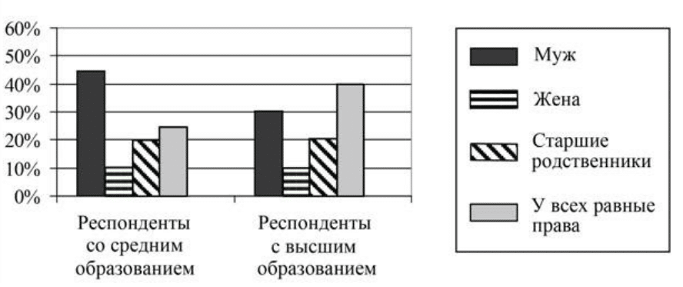

*Ответ:*

1. Сходство. Люди со средним образованием и с высшим образованием меньше поддерживают главенство старших родственников в семье.

Предположение: Это может быть объяснено тем, что в государстве Z многопоколенные семьи, включающие старших родственников, встречаются всё реже. Поэтому это наименее популярный ответ среди двух групп респондентов.

2. Различие: Респонденты со средним образованием на 15% больше, чем респонденты с высшим образованием считают, что главой семьи должен быть мужчина.

Предположение: Это может быть связано с тем, что для менее образованных людей свойственны традиционные взгляды на семью и распределение семейных ролей.

***Вторая часть ОГЭ по обществознанию 2021 г***. включает в себя **4 задания** с развёрнутым ответом. Перед вами будет текст, после которого идут четыре задания с развернутым ответом. Текст может относиться к любому из шести тематических блоков. Эти задания проверяют эксперты, чётко опираясь на критерии. Уделите особое внимание критериям, чтобы понимать, как должен выглядеть идеальный ответ.

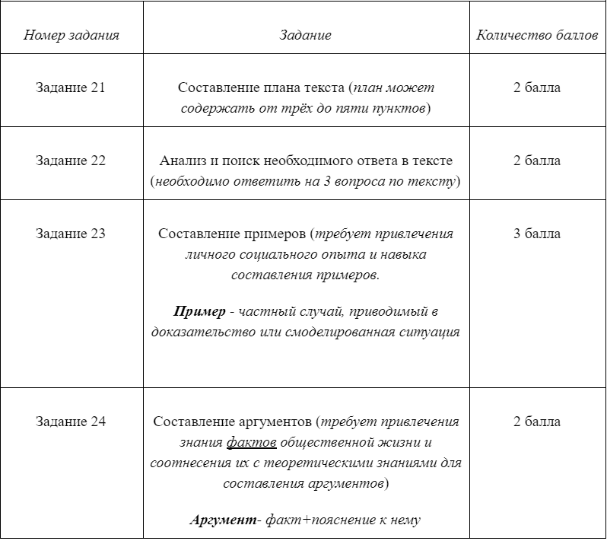

*Оценивание*

**Правильно выполненная работа оценивается 35 баллами.**

Каждое правильно выполненное задание 2–4, 7–11, 13, 14, 16–20 оценивается 1 баллом.

* Задание 15 оценивается по следующему принципу: 2 балла – нет ошибок; 1 балл – допущена одна ошибка; 0 баллов – допущено две и более ошибки.
* Задания 1, 5, 6, 12, 21–24 оцениваются в зависимости от полноты и правильности ответа. За полное и правильное выполнение заданий 1, 6, 21, 22 и 24 выставляется 2 балла, при неполном ответе – 1 балл.
* За полное и правильное выполнение каждого из заданий 5 и 23 выставляется 3 балла. При неполном выполнении, в зависимости от представленности требуемых компонентов ответа, – 2 или 1 балл.
* За полное и правильное выполнение задания 12 выставляется 4 балла. При неполном выполнении, в зависимости от представленности требуемых компонентов ответа, – 3, 2 или 1 балл.

Экзаменационные работы проверяются двумя экспертами. По результатам проверки эксперты независимо друг от друга выставляют баллы за каждый ответ на задания экзаменационной работы. В случае существенного расхождения в баллах, выставленных двумя экспертами, назначается третья проверка. Существенное расхождение в баллах определено в критериях оценивания по соответствующему учебному предмету. Третий эксперт назначается председателем предметной комиссии из числа экспертов, ранее не проверявших экзаменационную работу. Третьему эксперту предоставляется информация о баллах, выставленных экспертами, ранее проверявшими экзаменационную работу обучающегося. Баллы, выставленные третьим экспертом, являются окончательными». Существенным считается расхождение в 2 или более балла за выполнение любого из заданий 1, 5, 6, 12, 21–24. В этом случае третий эксперт проверяет только те ответы на задания, которые вызвали столь существенное расхождение. На основе баллов, выставленных за выполнение всех заданий работы, подсчитывается общий балл, который переводится в отметку по пятибалльной шкале.

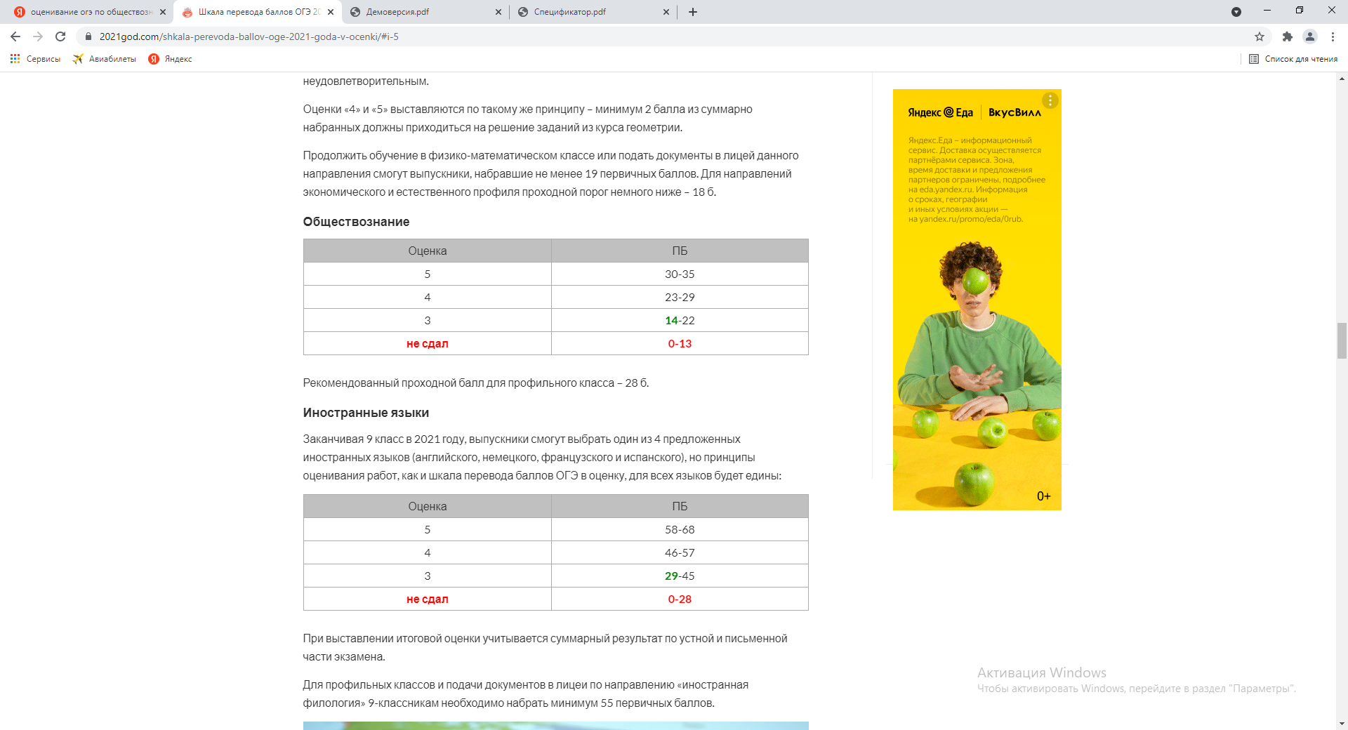

*Изменения в КИМ 2021 года по сравнению КИМ 2020 года*

Общее количество заданий КИМ осталось неизменным. Количество заданий с кратким ответом в виде одной цифры сокращено с 14 до 13. Добавлено задание 5 с развёрнутым ответом на анализ визуальной информации. Общий балл увеличен с 35 до 37.